PRESS RELEASE  報道関係者各位 | 2017/9/7  イサナドットネット株式会社
Pepper、ロボホンへのグローリー顔認証システム組込サービスを開始
クラウド顔認証機能でロボット活用を広げます
イサナドットネット株式会社（東京都渋谷区 代表取締役：石谷伊左奈、以下 イサナドットネット）は、グローリー株式会社(本社：兵庫県姫路市、代表取締役社長：尾上 広和、以下グローリー)が開発・提供する顔認証クラウドサービスをソフトバンクロボティクスのヒト型ロボット Pepper、シャープのコミュニケーションロボットRoBoHoN（以下ロボホン）向けのアプリに組み込むサービスを2017年9月7日より開始しました。
紙幣・硬貨の識別技術を背景に持つグローリーの顔認証技術により、ロボットのアプリ活用の幅を広げます。
顔だけで個人を特定してその個人向けのサービスを提供することは多くの面で求められる機能です。ロボットが自分の顔を覚えて、自分の名前を呼んでくれる「友達機能」といったコミュニケーション面、個人の反応を貯めてよりマッチした商品を提案するマーケティング面など、多くの活用シーンがあります。そうした機能をもつロボットのアプリ開発では、適切なクラウドサービスと連携することが求められる機能実現のポイントとなります。イサナドットネットではグローリー顔認証クラウドサービスをロボットのアプリに活用することでお客様の望む機能を実現いたします。
<<グローリー顔認証クラウドサービスについて>>
グローリーには紙幣・硬貨の識別などお金を扱うデバイス開発で培った画像認識・識別技術があります。これらの技術・実績を背景に持つグローリー顔認証技術はクラウドで提供され、以下の特徴があります。
・予め登録した顔データと撮影画像中の顔画像を照合し、個人を特定することが可能。
・顔の向き、眼鏡等の服装品、経年変化や、照明環境の変化など様々な環境下でも高精度に照合
・性別年齢の推定により、来店者属性の把握が可能
・登録データは、顔画像に戻せない特徴量として管理

<<イサナドットネットでのグローリー顔認証クラウドサービス実績例>>
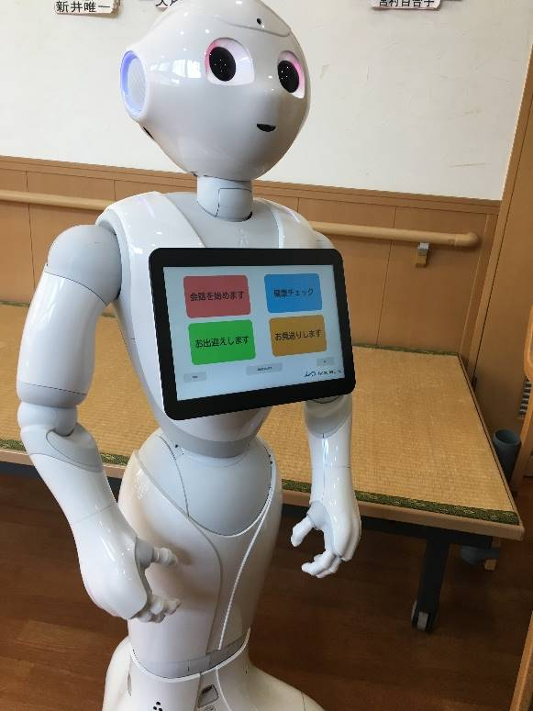 | 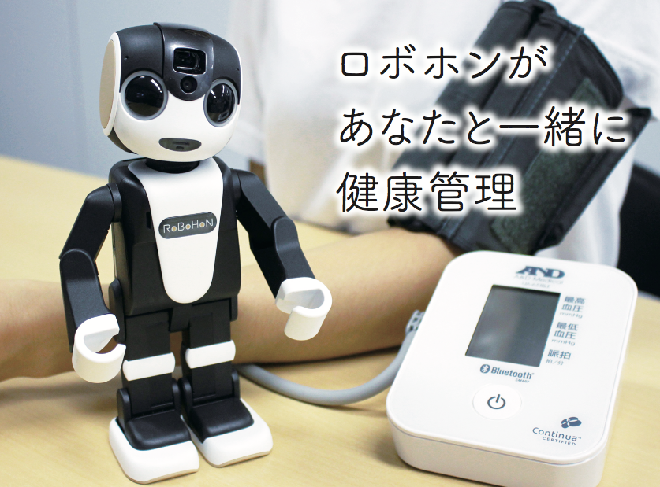
介護施設向けロボアプリ  顔認証による利用者のバイタルデータ（血圧、体温、体重）の記録 | Bism for ロボホン  1台のロボホンでも顔認証で複数の人の計測・記録が可能  http://isana.net/bism-robohon
※ 本取組は、ソフトバンクロボティクスのPepperを活用し、イサナドットネット株式会社が独自に実施するものです。
イサナドットネット株式会社はソフトバンクロボティクス社の「Pepperパートナープログラム」によりPepperアプリ開発パートナーとして認定された「ロボアプリパートナー（Advanced）」です。 認定ID:PPP201508023（イサナドットネット株式会社）
※Pepperパートナープログラムとは： http://www.softbank.jp/robot/developer/program/partner/
※ イサナドットネット株式会社はシャープ株式会社から認定されたロボホンの認定開発パートナーです。
※ 記載された社名および製品名／サービス名は各社の商標または登録商標です。

＜本件についてのお問合せ＞
TEL：050-1749-6555 Mail：sales@isana.net 担当：イサナドットネット 谷野・阿部

＜サービス紹介ページ＞
http://isana.net/glory-fas/

【イサナドットネット株式会社について】
社 名 ：  代 表 者 ：  所 在 地 ：  Ｕ Ｒ Ｌ ： | イサナドットネット株式会社  代表取締役 石谷 伊左奈  東京都渋谷区千駄ヶ谷4-10-8  ウイング410 1F-B  http://isana.net/ | 資 本 金 ：  設 立 ：  事業内容 ： | 10,000,000円  2001年2月20日  コンピュータソフトウェアの開発  情報システム開発・運用  ソフトウェアの技術リサーチ・コンサルティング

